2021学年第二学期初三数学练习卷
一、选择题
1. 如果实数a与3互为相反数，那么a是（ ）
A. B. C. 3 D.
2. 的计算结果是（ ）
A. 2 B. 3 C. D.
3. 据2022年北京冬奥会新闻发言人透露，中国大陆地区约316000000人次收看了冬奥会的开幕式．数据316000000用科学记数法表示为（ ）
A. B. C. D.
4. 小明为了解本班同学一周课外书阅读景，随机抽取班上20名同学进行调查，调查结果如下表，那么这20名同学该周课外书阅读量的平均数是（ ）
阅读量（本/周） | 0 | 1 | 2 | 3 | 4
人数 | 2 | 5 | 4 | 5 | 4

A. 2本 B. 2.2本 C. 3本 D. 3.2本
5. 如图，在中，，点D在边的延长线上，根据图中尺规作图的痕迹，可知的度数为（ ）
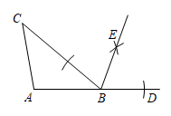
A. B. C. D.
6. 如果一个矩形经过一个多边形的各顶点，那么我们把这个矩形叫做这个多边形的外接矩形．如图，矩形是正六边形的外接矩形，如果正六边形的边长为2，那么矩形长边与短边的比是（ ）
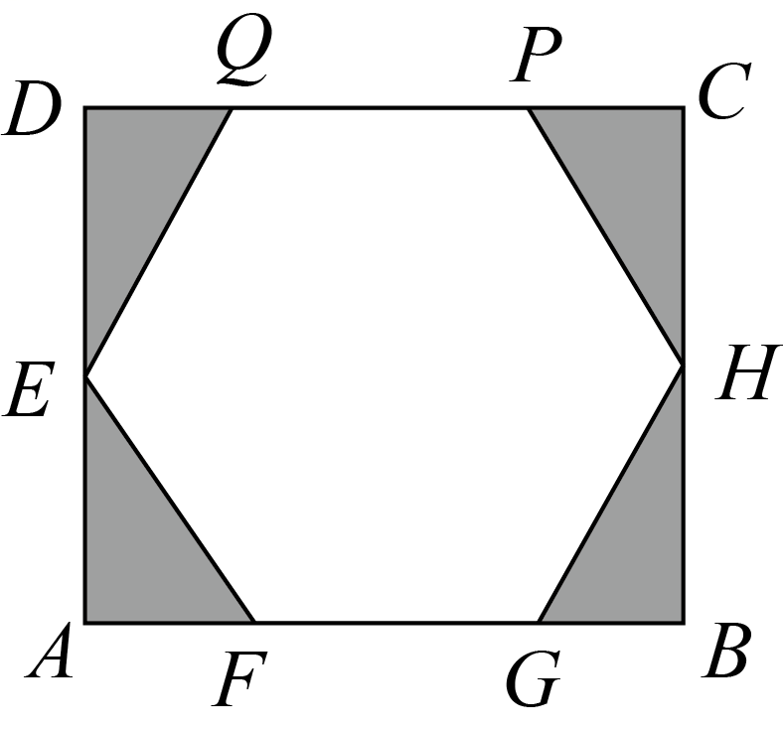
A. B. C. D.
二、填空题
7. 的立方根是________．
8. 如果单项式与是同类项，那么值是_______．
9. 因式分解：_______．
10. 已知函数，那么_______．
11. 有一枚材质均匀的正方体骰子，它的六个面上分别有1点、2点、…6点的标记，掷一次骰子，向上的一面出现的点数是2的倍数的概率是____________．
12. 某眼镜店暑假期间开展学生配镜优惠活动．某款式眼镜的广告如图，那么广告牌上填的原价是______元．
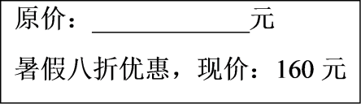
13. 如果关于是方程有两个相等的实数根，那么的值等于__________．
14. 甲、乙两地4月下旬的日平均气温统计图如图所示，那么由图中信息可知甲、乙两地这10天日平均气温比较稳定的是____________．（填“甲”或“乙”）
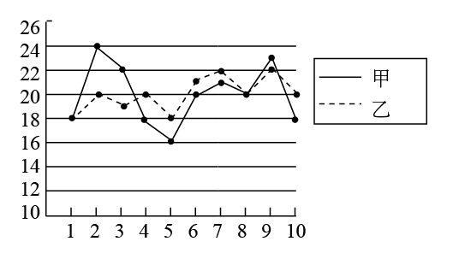
15. 在梯形中，AB//CD，，E是腰中点，联结．如果设，那么____________（含、的式子表示）
16. 如图，Rt△ABC中，∠C＝90°，点D在AC上，∠DBC＝∠A．若AC＝4，cosA，则BD的长度为_____．
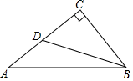
17. 如图，在等边中，，如果以为直径的和以A为圆心的相切，那么的半径r的值是_______．
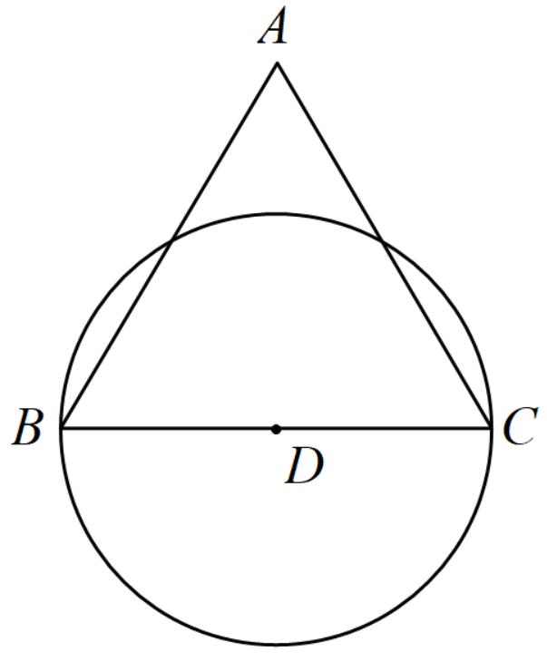
18. 如图，在矩形中，，点E在边上，联结，将矩形沿所在直线翻折，点D的对应点为P，联结．如果，那么的长度是____________．
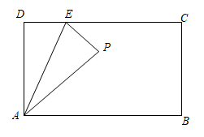
三、解答题
19. 先化简，再求值：，其中．
20. 解方程
21. 如图，在平面直角坐标系中，的边在x轴正半轴上，，，C为斜边的中点，反比例函数在第一象限内的图像经过点C，交边于点D．
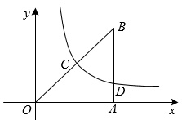
（1）这个反比例函数的解析式；
（2）连结，求的值．
22. 图1是某种型号圆形车载手机支架，由圆形钢轨、滑动杆、支撑杆组成．图2是它的正面示意图，滑动杆的两端都在圆O上，A、B两端可沿圆形钢轨滑动，支撑杆的底端C固定在圆O上，另一端D是滑动杆的中点，（即当支架水平放置时直线平行于水平线，支撑杆垂直于水平线），通过滑动A、B可以调节的高度．当经过圆心O时，它的宽度达到最大值，在支架水平放置的状态下：
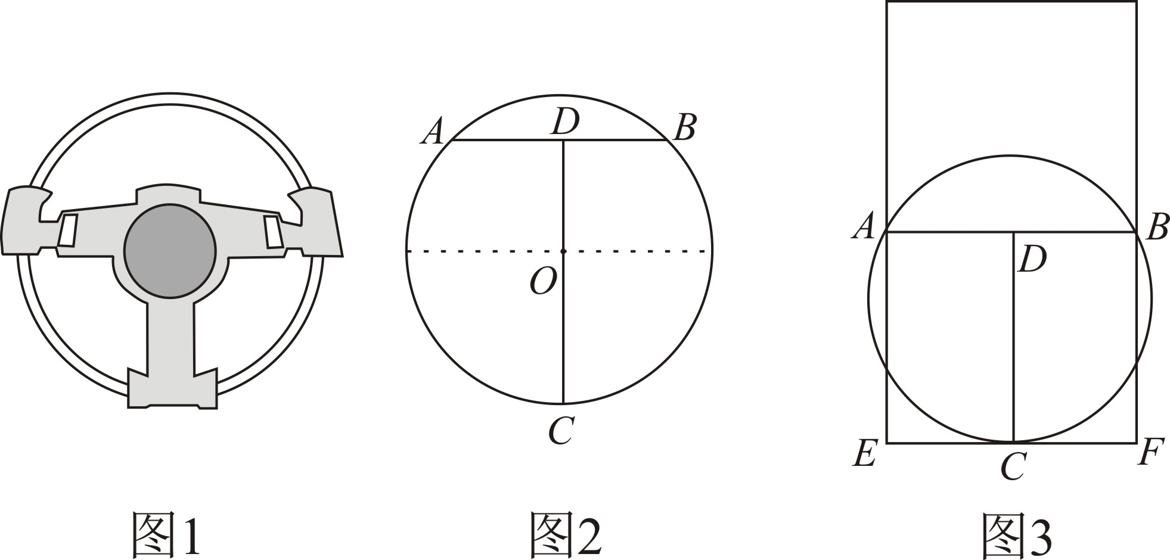
（1）当滑动杆的宽度从10厘米向上升高调整到6厘米时，求此时支撑杆的高度．
（2）如图3，当某手机被支架锁住时，锁住高度与手机宽度恰好相等（），求该手机的宽度．
23. 已知：如图，在矩形中，点E在边的延长线上，，连接，分别交边、对角线于点F、G，．
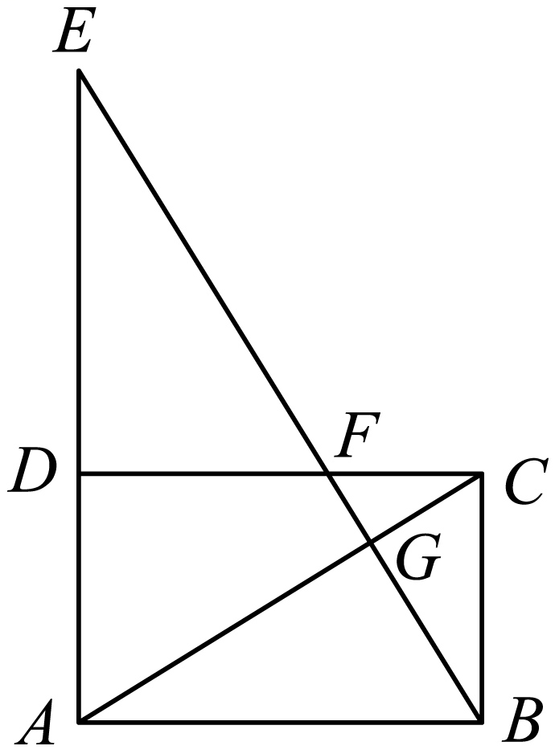
（1）求证：；
（2）求证：．
24. 如图，在平面直角坐标系中，直线与x轴、y轴分别交于点A、B．抛物线经过点A、B顶点C．
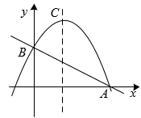
（1）求该抛物线的表达式；
（2）将抛物线沿y轴向上平移，平移后所得新抛物线顶点为D，如果，求平移的距离；
（3）设抛物线上点M横坐标为m，将抛物线向左平移3个单位，如果点M的对应点Q落在内，求m的取值范围．
25. 如图，已知，点E在边上，且，过点A作的平行线，与射线交于点D，连结．
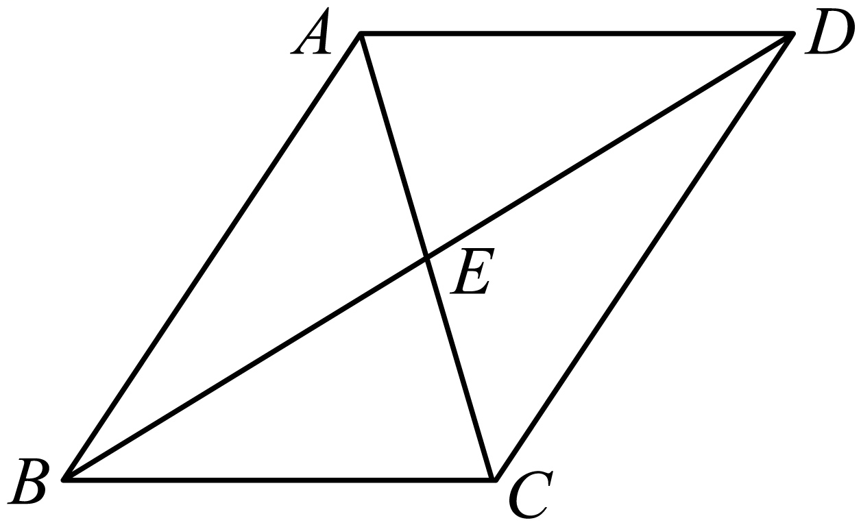
（1）求证：；
（2）如果．
①当，求的长；
②当时，求的正弦值．


